SIMPLES NACIONAL 2017/2018 ALTERAÇÕES DA LC 155/2016 – Material de apoio

Novo teto e definição de EPP: de R$ 3.6 milhões para R$ 4.8 milhões para MEs e EPPs; e de R$ 60 mil para R$ 81 mil para MEIs.

Para os efeitos Da LC 123, com alterações da LC 155, consideram-se microempresas ou empresas de pequeno porte, a sociedade empresária, a sociedade simples, a empresa individual de responsabilidade limitada e o empresário a que se refere o art. 966 da Lei nº 10.406, de 10 de janeiro de 2002 (Código Civil), devidamente registrados no Registro de Empresas Mercantis ou no Registro Civil de Pessoas Jurídicas, conforme o caso, desde que:
I - no caso da microempresa, aufira, em cada ano-calendário, receita bruta igual ou inferior a R$ 360.000,00 (trezentos e sessenta mil reais); e

II - no caso de empresa de pequeno porte, aufira, em cada ano-calendário, receita bruta superior a R$ 360.000,00 (trezentos e sessenta mil reais) e igual ou inferior a R$ 4.800.000,00 (quatro milhões e oitocentos milreais). (Redação dada pela Lei Complementar nº 155, de 2016)

Deve-se destacar que o art. 79-E. da LC 123, determina que a empresa de pequeno porte optante pelo Simples Nacional em 31 de dezembro de 2017 que durante o ano-calendário de 2017 auferir receita bruta total anual entre R$ 3.600.000,01 (três milhões, seiscentosmil reais e um centavo) e R$ 4.800.000,00 (quatro milhões e oitocentos mil reais) continuará automaticamente incluída no Simples Nacional com efeitos a partir de 1º de janeiro de 2018, ressalvado o direito de exclusão porcomunicação da optante.

Dica importante: Muito cuidado aqui para a questão do cálculo do ICMS e do ISS para as empresas que extrapolarem o limite anterior de R$ 3.6 milhões. Estes dois impostos serão calculados fora da tabela do simples nacional quando a soma dos últimos 12 meses de faturamento da empresa ficar entre o teto anterior de R$ 3.6 milhões e o novo limite de R$ 4.8 milhões.
As regras do cálculo ainda não foram estabelecidas ou não estão claras na redação do projeto de lei aprovado, mas provavelmente serão mantidas as regras atuais do ICMS e do ISS para empresas não enquadradas no Simples Nacional, ou seja, se sua empresa tem ou vai ter em 2018 um faturamento dentro da ultima faixa da tabela, é bom ter muito cuidado e realizar todas as simulações necessárias antes de escolher ser tributado pelas regras do Simples Nacional, pois existe o risco da carga tributária aumentar em relação ao Lucro Presumido ou ao Lucro Real.

Para os Microempreendedores Individuais (MEI) o teto sobe de R$ 60 mil (média de R$ 5 mil por mês) para R$ 81 mil (média de R$ 6.750,00 por mês).

Salão de Beleza

Os valores repassados aos profissionais de que trata a Lei nº 12.592, de 18 de janeiro de 2012 (Salões de Beleza), contratados por meio de parceria, nos termos da legislação civil, não integrarão a receita bruta da empresa contratante para fins de tributação, cabendo ao contratante a retenção e o recolhimento dos tributos devidos pelo contratado. (Incluído pela Lei Complementar nº 155, de 2016)

Parcelamento da dívida com prazo máximo de até 120 meses.

Poderão ser parcelados em até cento e vinte meses os débitos vencidos até a competência do mês de maio de 2016 e apurados na forma do Regime Especial Unificado de Arrecadação de Tributos e Contribuições devidos pelas Microempresas e Empresas de Pequeno Porte - Simples Nacional.

Este parcelamento aplica-se aos créditos constituídos ou não, com exigibilidade suspensa ou não, parcelados ou não e inscritos ou não em dívida ativa do respectivo ente federativo, mesmo em fase de execução fiscal já ajuizada.

O pedido de parcelamento previsto acima deverá ser apresentado em até noventa dias contados a partir da regulamentação deste artigo, podendo esse prazo ser prorrogado ou reaberto por igualperíodo pelo Comitê Gestor do Simples Nacional - CGSN, e independerá de apresentação de garantia.

A dívida objeto do parcelamento será consolidada na data de seu requerimento e será dividida pelo número de prestações que forem indicadas pelo sujeito passivo, não podendo cada prestação mensal ser inferior aR$ 300,00 (trezentos reais) para microempresas e empresas de pequeno porte.

Até o mês anterior ao da consolidação dos parcelamentos de que trata o caput, o devedor é obrigado a calcular e a recolher mensalmente a parcela equivalente ao maior valor entre:

I o montante dos débitos objeto do parcelamento dividido pelo número de prestações pretendidas;
II – mínimo de R$ 300,0 (trezentos reais)

Por ocasião da consolidação, será exigida a regularidade de todas as prestações devidas desde o mês da adesão até o mês anterior ao da conclusão da consolidação dos débitos parcelados.

Poderão ainda ser parcelados, os débitos parcelados de acordo com os §§ 15 a 24 do art. 21 da Lei Complementar nº 123, de 14 de dezembro de 2006.

Este pedido de parcelamento implicará desistência compulsória e definitiva do parcelamento anterior, sem restabelecimento dos parcelamentos rescindidos caso não seja efetuado opagamento da primeira prestação.

O valor de cada prestação mensal, por ocasião do pagamento, será acrescido de juros equivalentes à taxa referencial do Sistema Especial de Liquidação e de Custódia - SELIC para títulos federais, acumuladamensalmente, calculados a partir do mês subsequente ao da consolidação até o mês anterior ao do pagamento, e de 1% (um por cento) relativamente ao mês em que o pagamento estiver sendo efetuado.

Compete ao CGSN a regulamentação do parcelamento disposto neste artigo.

Redução de faixas e novas alíquotas

Na tabela anterior tínhamos 20 faixas diferentes de alíquotas onde aplicávamos diretamente o faturamento sobre a alíquota, ou seja, se sua empresa tivesse no anexo I – Comércio e tivesse faturado nos últimos 12 meses 1 milhão de reais você pagaria 8.28% de impostos sobre o faturamento do mês.
No novo formato do Simples Nacional duas coisas mudam; a primeira é o número de faixas que cai de 20 para 6 (vide tabelas no final deste artigo) e a formula de calculo que deixa de ser uma multiplicação simples do faturamento pela alíquota para a aplicação da seguinte formula:
Onde:
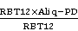
RBT12 = Receita bruta acumulada nos doze meses anteriores ao período de apuração;
Aliq = Alíquota nominal constante dos Anexos I a V desta Lei Complementar;
PD = Parcela a deduzir constante dos Anexos I a V desta Lei Complementar.
Ou seja, no mesmo exemplo dado acima o calculo ficaria assim:
R$ 1.200.000 x 10,70% – R$ 22.500,00 / R$ 1.200.000 = 8,83%
Nota.: Na regra anterior tal empresa seria tributada em 8.36% sobre o faturamento, já na nova regra em 8.83%, o que significa um aumento de 5.62% na carga tributária.
Isto não se aplica em todos os casos, por isto a melhor coisa é pedir ajuda de um especialista.

Redução no número de tabelas

As tabelas do Simples Nacional deixam de ser resumidas em seis anexos para cinco anexos, sendo um para comércio, um para indústria e três para serviços.
Anexo 1 – Comércio
Anexo 2 – Indústria
Anexo 3 – Locação de bens móveis, e de prestação de serviços não relacionados no § 5o-C do art. 18 da lei complementar 25-I/07.*
Anexo 4 – Prestação de serviços relacionados no § 5o-C do art. 18 da lei complementar 25-I/07.*
Anexo 5 – Prestação de serviços relacionados no § 5o-I do art. 18 da lei complementar 25-I/07.*

Diversas atividades tributadas na forma do Simples Nacional foram transferidas de um anexo para outro, em decorrência das alterações da Lei Complementar nº 155 de outubro de 2016, conforme seguem.
Anexo III
Atividades do Anexo VI que passam a ser tributadas na forma do Anexo III
Arquitetura;
Medicina, inclusive laboratorial, e enfermagem;
Odontologia;
Psicologia, psicanálise, terapia ocupacional, acupuntura, podologia, fonoaudiologia, clínicas de nutrição e de vacinação e bancos de leite.
Atividades do Anexo V que passam a ser tributadas na forma do Anexo III
Administração e locação de imóveis de terceiros;
Academias de dança, de capoeira, de ioga e de artes marciais;
Academias de atividades físicas, desportivas, de natação e escolas de esportes;
Elaboração de programas de computadores, inclusive jogos eletrônicos, desde que desenvolvidos em estabelecimento do optante;
Licenciamento ou cessão de direito de uso de programas de computação;
Planejamento, confecção, manutenção e atualização de páginas eletrônicas, desde que realizados em estabelecimento do optante;
Empresas montadoras de estandes para feiras;
Laboratórios de análises clínicas ou de patologia clínica;
Serviços de tomografia, diagnósticos médicos por imagem, registros gráficos e métodos óticos, bem como ressonância magnética;
Serviços de prótese em geral.
Obs. As atividades de prótese dentária e urbanismo foram incluídas no Anexo III como atividades novas pela Lei Complementar nº 155 de 2016.
Todas essas as atividades serão tributadas na forma do Anexo V quando a folha de salário for inferior a 28% da receita bruta.
Obs. A atividade de fisioterapia continua no Anexo III, porém está sujeita à tributação no Anexo V quando a folha de salário for inferior a 28%.
Anexo V
Atividades do Anexo VI que passam a ser tributadas no Anexo V
Medicina veterinária;
Serviços de comissária, de despachantes, de tradução e de interpretação;
Arquitetura, engenharia, medição, cartografia, topografia, geologia, geodésia, testes, suporte e análises técnicas e tecnológicas, pesquisa, design, desenho e agronomia;
Engenharia, medição, cartografia, topografia, geologia, geodésia, testes, suporte e análises técnicas e tecnológicas, pesquisa, design, desenho e agronomia;
Representação comercial e demais atividades de intermediação de negócios e serviços de terceiros;
Perícia, leilão e avaliação;
Auditoria, economia, consultoria, gestão, organização, controle e administração;
Jornalismo e publicidade;
Agenciamento, exceto de mão de obra;
Outras atividades do setor de serviços que tenham por finalidade a prestação de serviços decorrentes do exercício de atividade intelectual, de natureza técnica, científica, desportiva, artística ou cultural, que constitua profissão regulamentada ou não, desde que não sujeitas à tributação na forma dos Anexos III ou IV desta Lei Complementar.
Todas essas atividades serão tributadas na forma do Anexo III quando a folha de salários for igual ou superior a 28% da receita bruta dos últimos 12 meses anteriores ao período de apuração.
A Lei Complementar reduziu de o nº de anexos de 6 para 5, transferindo as atividades para os Anexos III e V conforme mencionado a cima.
É necessário observar que para fins de definição da razão de 28% da folha de salário sobre a receita bruta deve considerar o seguinte:
Compõe a folha de salário o montante pago a título de remunerações a pessoas físicas decorrentes do trabalho, o montante efetivamente recolhido a título de contribuição patronal previdenciária e FGTS, incluídas as retiradas de pró-labore.
O montante da folha de salários e da receita bruta deve ser considerados os valores correspondentes aos últimos doze meses anteriores ao mês de apuração.

Aguardar regulamentação do CGSN
Esta alteração produzirá efeitos a partir de 01 de janeiro de 2018

Dica importante: Quanto maior for a folha de pagamento da empresa prestadora de serviços, menor a alíquota. Isso quer dizer que mesmo as atividades que em teoria pagam mais impostos podem ser enquadradas ainda no anexo III. Para isso, a razão entre o valor da folha salarial e a receita bruta deve ser igual ou maior que 28%.
Se o contrário ocorrer e empresas que em um primeiro momento figuram nos anexos III e IV tiverem uma relação entre folha e receita menor que 28%, serão tributadas de acordo com as alíquotas do anexo V, que são maiores.

As atividades, abaixo de prestação de serviços a que se refere o § 5º-I serão tributadas na forma do Anexo III da Lei 155 caso a razão entre a folha de salários e a receita bruta da pessoajurídica seja igual ou superior a 28% (vinte e oito por cento):

I - medicina, inclusive laboratorial e enfermagem
II - medicina veterinária;
III - odontologia;
IV - psicologia, psicanálise, terapia ocupacional, acupuntura, podologia, fonoaudiologia, clínicas de nutrição e de vacinação e bancos de leite
V - serviços de comissaria, de despachantes, de tradução e de interpretação;
VI - engenharia, medição, cartografia, topografia, geologia, geodésia, testes, suporte e análisestécnicas e tecnológicas, pesquisa, design, desenho e agronomia;
VII - representação comercial e demais atividades de intermediação de negócios e serviços de terceiros
VIII - perícia, leilão e avaliação;
IX - auditoria, economia, consultoria, gestão, organização, controle e administração
X - jornalismo e publicidade;
XI - agenciamento, exceto de mão de obra;

Quando a relação entre a folha de salários e a receita bruta da microempresa ou da empresa de pequeno porte for inferior a 28% (vinte e oito por cento), serão tributadas na forma do Anexo V desta LeiComplementar as atividades de:
XVI - fisioterapia;
XVIII - arquitetura e urbanismo;
XIX - medicina, inclusive laboratorial, e enfermagem;
XX - odontologia e prótese dentária;
XXI - psicologia, psicanálise, terapia ocupacional, acupuntura, podologia, fonoaudiologia, clínicas de nutrição e de vacinação e bancos de leite.
I - administração e locação de imóveis de terceiros;
II - academias de dança, de capoeira, de ioga e de artes marciais;
III - academias de atividades físicas, desportivas, de natação e escolas de esportes;
IV - elaboração de programas de computadores, inclusive jogos eletrônicos, desde que desenvolvidos em estabelecimento do optante;
V - licenciamento ou cessão de direito de uso de programas de computação;
VI - planejamento, confecção, manutenção e atualização de páginas eletrônicas, desde que realizados em estabelecimento do optante;
VII - (REVOGADO)
VIII - (REVOGADO)
IX - empresas montadoras de estandes para feiras;
X - (REVOGADO)
XI - (REVOGADO)
XII - laboratórios de análises clínicas ou de patologia clínica;
XIII - serviços de tomografia, diagnósticos médicos por imagem, registros gráficos e métodos óticos, bem como ressonância magnética;
XIV - serviços de prótese em geral.

Conceito de Folha

Para efeito de aplicação do acima indicado, considera-se folha de salários, incluídos encargos, o montante pago, nos doze meses anteriores ao período de apuração, a título de remunerações a pessoas físicas decorrentesdo trabalho, acrescido do montante efetivamente recolhido a título de contribuição patronal previdenciária e FGTS, incluídas as retiradas de pró-labore.

Novas atividades

Algumas atividades que antes não podiam se enquadrar no Simples Nacional foram contempladas nesta nova versão. As principais atividades que poderão ingressar no sistema do simples nacional são:
- Indústria ou comércio de bebidas alcoólicas como: micro e pequenas cervejarias; micro e pequenas vinícolas; produtores de licores e micro e pequenas destilarias desde que não produzam ou comercializem no atacado.
- Serviços médicos como a própria atividade de medicina, inclusive laboratorial e enfermagem; medicina veterinária; odontologia; psicologia, psicanálise, terapia ocupacional, acupuntura, podologia, fonoaudiologia, clínicas de nutrição e de vacinação e bancos de leite.
- Representação comercial e demais atividades de intermediação de negócios e serviços de terceiros;
- Auditoria, economia, consultoria, gestão, organização, controle e administração;
- Outras atividades do setor de serviços que tenham por finalidade a prestação de serviços decorrentes do exercício de atividade intelectual, de natureza técnica, científica, desportiva, artística ou cultural, que constitua profissão regulamentada ou não, desde que não sujeitas à tributação na forma dos Anexos III, IV ou V da Lei Complementar 123/2006
1. micro e pequenas cervejarias; (Incluído pela Lei Complementar nº 155, de 2016) Produção de efeito
2. micro e pequenas vinícolas; (Incluído pela Lei Complementar nº 155, de 2016) Produção de efeito
- 3. produtores de licores; As empresas que exerçam as atividades previstas nos itens da alínea c do inciso X do caput deste artigo deverão obrigatoriamente ser registradas no Ministério da Agricultura, Pecuária e Abastecimento eobedecerão também à regulamentação da Agência Nacional de Vigilância Sanitária e da Secretaria da Receita Federal do Brasil quanto à produção e à comercialização de bebidas alcoólicas.

Investidor Anjo
Nesta nova edição do Simples Nacional foi criada a figura do investidor anjo, que traz para pequenas empresas em geral, mas principalmente para as Startups, o benefício de receberem investimentos de pessoas físicas ou jurídicas em troca de participação das mesmas nos lucros auferidos sem a necessidade do ingresso no contrato social como sócias administradoras isentando as mesmas dos riscos em relação a dívidas do empreendimento que caberá somente aos sócios.

Empresa simples de crédito – ESC

Outra novidade é a inclusão das atividades de crédito de fomento mercantil como a realização de operações de empréstimo, financiamento e desconto de títulos de crédito perante pessoas jurídicas, exclusivamente com recursos próprios.
Importante frisar que as atividades deste tipo de empresa devem se restringir ao seu município sede e municípios limítrofes.

Anexo I – Comércio
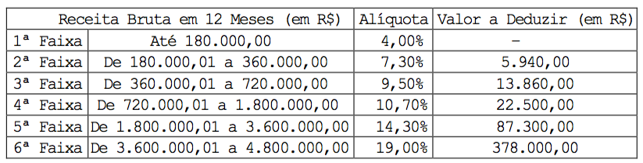

Anexo II – Indústria
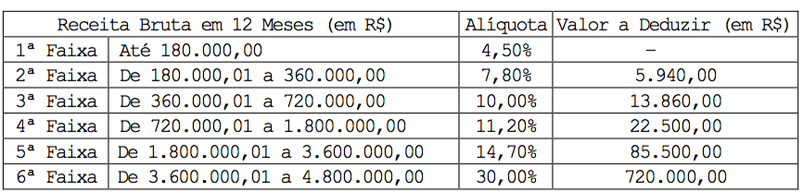
Anexo III – Locação de bens móveis e de prestação de serviços não relacionados no § 5o-C do art. 18 da lei complementar 25-I/07.
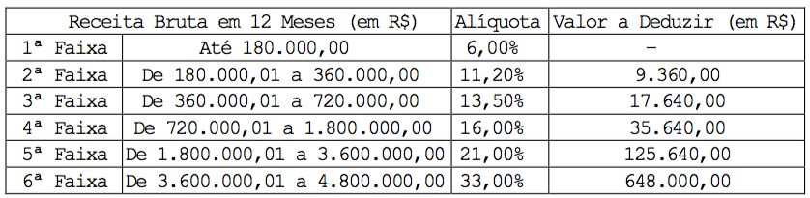

Anexo IV – Prestação de serviços relacionados no § 5o-C do art. 18 da lei complementar 25-I/07.
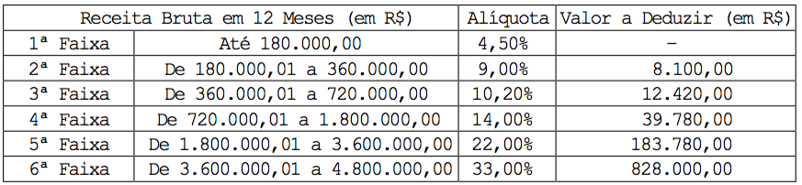

Anexo V – Prestação de serviços relacionados no § 5o-I do art. 18 da lei complementar 25-I/07.
